**仓储管理子系统分析与设计**

**1 软件需求概述**

**1.1任务概述**

1. 软件名称

基于SPC技术的仓储管理子系统

1. 目标

该子系统为整个基于紫光云平台的工业互联网APP的一部分，作为原APP的第二个核心模块来构建。该模块主要面向汽车工业领域，与第一模块——汽车零部件过程控制子系统相互配合，有序衔接，以质量过程控制为主，共同形成一个“供应链管理”→“仓储管理”→ “流水线产品各质量参数测量”→“物联网数据收集”→ “SPC实时过程监管与质量监控”→“SPC异常报告与追溯”→“仓储管理”→“供应链管理”的汽车零部件工业互联网过程链。

而该子系统作为仓储管理的核心模块，旨在让用户利用系统对仓储的信息做出控制，完成对仓库中的汽车零部件零件信息的增删查改、仓库相关人员的信息管理、零件质量相关信息的管控等功能，让汽车零部件在脱离生产阶段和抽查质检阶段后，在仓库中也能进行质量控制。

**1.2系统用户**

1. 仓库管理员

仓库管理员是仓库信息管理的主要负责人，能够对单据信息、仓库信息、入库信息、货物信息、出库信息进行增删查改。同时，仓库管理员也负责接收出入库通知，接收来自系统的统计分析信息、日报月报等。

仓库管理员还是质量控制的主要负责人，能够对零件的测量信息、损耗信息、维保信息、报废信息，接收质量统计分析、质量预警报警信息、质量阶段报告等，从而对仓库中的零件质量做出把控。

1. 超级管理员

超级管理员有着最大的权限，由开发人员在数据库中指定账户和密码，其他人不得随意增加和修改。超级管理员除了拥有一般仓库管理员的权限之外，还能够管理人员信息，对仓库管理员人员名单进行增删查改。

1. Timer

Timer是一个定时器，用于定期以前一个阶段的仓储信息作为数据源，生成仓储统计报告、质量阶段性报告、日报、月报等。

**1.3功能描述**

1. 登录功能

完成用户的登录操作，负责核审用户身份、识别用户类型，并针对不同类型的用户显示不同的管理界面。各个用户功能重复的部分将复用这些功能。

1. 仓储信息的增删查改

由仓库管理员负责，对单据信息、库房信息、入库信息、货物信息、出库信息进行增删查改。下面对各类信息做出规定。

单据信息又包括入库单、出库单、报废单、退货单、退仓单等，所有零件的进出都要形成单据，系统用相应子模块来进行单据的管理。

库房信息包括库房位置信息、库房类型、库房环境信息，其中库房环境信息包括库房的温度、湿度等，对零件的质量控制中的原因分析有很大的作用。

入库信息包括供货商信息、货位信息、库房信息、货物来源信息、供应计划、到货信息、入库清单、采购计划、入库日报月报等。供货商与货物信息就在这里发生交汇，入库信息是管理员上溯货物来源的核心。

货物信息是仓库信息的重点，与系统所面向的领域有紧密的关联，包括汽车的零件属性测量、库存信息、类型信息、用途、级别、材料。该子系统的第二分模块——质量控制，所基于的信息就主要来源于货物信息。

出库信息包括采购商信息、货物位置信息、货物流通信息、销售计划、出库清单、需求信息、出货信息、出库日报月报等。采购商与货物信息在这里发生交互，出库信息是管理员追踪货物流向的核心。

1. 零件参数定期收集

第一，数据收集。系统定期对仓库中的零件进行测量参数的收集，以便后续绘制控制图，进行质量管控。参数收集有几种方式，包括人工测量、物联网测量、与外部系统交互收集等。

人工测量录入由仓库管理员负责，将具体子任务分配到测量工人，工人采用专业测量仪器，对仓库中已经贮藏的零部件进行抽样测量，将参数记录成表。仓库管理员收集各个参数记录，从零部件种类、批次、参数类型几个方面对数据汇总整理。

物联网测量采集由自动测量机器负责，此过程不在本系统功能范围之内。机器将自动抽样，测量指定的零件参数数据，由物联网传递到本系统，系统将对机器收集的数据进行处理。

外部系统交互考虑到仓储系统是货物流通环节中的一环，而现有流通环节中的其他系统——比如采购商的系统、专业质量测量系统——大部分也有参数收集这一功能，于是本系统可以与外部系统交互，复用外部系统所收集的数据，减少总开销，节约成本。

第二，数据格式化。系统将收集来的数据转化成系统其他模块可以处理的数据。比如统计模块、控制图绘制模块，其所需要的均是格式化过的标准数据。

另外，对于物联网采集的、外部系统复用的数据，在数据格式化中还将对其进行清洗，以免产生误差。

1. 质量信息增删查改

由仓库管理员负责，对零件的测量信息、损耗信息、维保信息、报废信息进行增删查改。下面对各类信息做出规定。

测量信息与货物信息相关联，是货物信息的拓展与外延，包括货物基本信息，测量批次信息、各类参数的具体数据、测量方式、测量人员等。

损耗信息记录了零件的损耗状态，包括货物基本信息、损耗类型、申报日期、损耗程度、具体损耗情况等信息。

维保信息记录了维修保养的相关信息，包括货物基本信息、维保时间、维保人员、维保具体情况等。

报废信息记录了已报废零件，包括货物基本信息、报废时间、报废类型、鉴定人员等。

1. 质量控制

第一，控制图的绘制。此功能与原系统另一个核心模块——过程质量实时监控模块功能有重复，将复用原系统的控制图绘制模块。本子系统将充分利用SPC技术，基于收集来的测量信息，绘制控制图。仓库管理员可以创建控制计划，系统根据控制计划绘制相应的控制图。

第二，异常预警与报告生成。系统根据定期测量结果，结合SPC中的安全限，对零件的质量进行分析，一旦发现异常，将生成异常分析报告，及时通知仓库管理员。如果没有异常，系统将分析零件当前状态，预判可能产生的风险，对风险做出预警，将预警信息整理成报告，一并发送给仓库管理员。

1. 统计数据与报告生成

Timer定期对仓储信息进行数据汇总，运用统计学知识，对货物的数量、出入库时间、供货商位置、销售渠道等信息进行统计汇总，绘制统计表和统计图，生成统计报告，发送给仓库管理员，以便仓库管理员对仓库的运营状况有总体上的把握。

1. 人员管理

只能由超级管理员进行，包括对仓库管理员信息的增删查改，对仓库管理员的权限作出管理。

**2 用例建模**

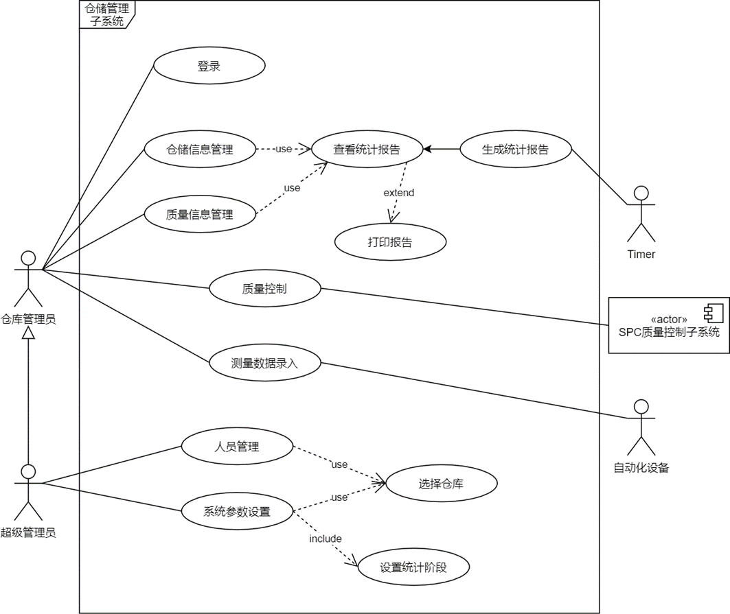**2.1 顶层用例图**

**2.1.1 登录用例描述**

**表2.2.1 登录用例描述表**

| 用例名称 | 登录 |
| --- | --- |
| 用例编号 | UC01 |
| 用例说明 | 仓库管理员或超级管理员通过账号和密码来登录仓储管理子系统。 |
| 参与者 | 仓库管理员 |
| 前置条件 | 系统显示登录界面，生成验证码 |
| 基本事件流 | 1.【仓库管理员】输入账号、密码、验证码 |
| 2.【仓库管理员】点击“登录”按钮 |
| 3.【系统】验证用户权限 |
| 4.【系统】显示功能界面 |
| 4a. 如果仓库管理员的权限为超级管理员： |
| 4a1.【系统】显示扩展的功能界面 |
| 4b. 如果仓库管理员的权限为普通： |
| 4b1.【系统】显示普通功能界面 |
| 可选事件流 | 1a.【用户】点击“看不清，换一个” |
| 1a1.【系统】生成新的验证码，刷新验证码 |
| 2a. 如果账号不存在： |
| 2a1.【系统】提示错误信息，生成新验证码，返回步骤1 |
| 2b. 如果密码错误： |
| 2b1.（密码错误）【系统】提示错误信息，生成新验证码，返回步骤1 |
| 2b2.（密码输入次数限制）【系统】如果连续输入5次密码，锁死账户15分钟，用例结束 |
| 2b3.（密码累计输入次数限制）【系统】如果当日密码输错次数累计达到20次，锁死账户一天，用例结束 |
| 后置条件 | 系统将用户的登录时间、地点等信息格式化为登录记录，上传到数据库 |

**2.1.2 生成统计报告用例描述**

**表2.2.2 生成统计报告用例描述表**

| 用例名称 | 生成统计报告 |
| --- | --- |
| 用例编号 | UC02 |
| 用例说明 | 系统定期对仓储信息进行汇总，运用统计学方法对汇总的信息进行统计分析，绘制统计图和统计表，生成统计报告。 |
| 参与者 | Timer（定时器） |
| 前置条件 | 系统已经运行到超级管理员设定的统计阶段 |
| 基本事件流 | 1.【Timer】调用“生成统计报告”功能 |
| 2.【Timer】将统计对象以参数的形式传入系统 |
| 3.【系统】根据统计对象对数据库进行检索 |
| 4.【系统】对出入库货物进行分类，计算金额、比例，按照超级管理员设置的系统参数来绘制相应的统计表、统计图 |
| 5.【系统】将统计报告发送给仓库管理员 |
| 可选事件流 | 3a.（统计对象数据不存在）【系统】生成错误日志，将日志发送给超级管理员。 |
| 后置条件 | Timer将统计报告备份到服务器相应位置 |

**2.2 细化的用例图**

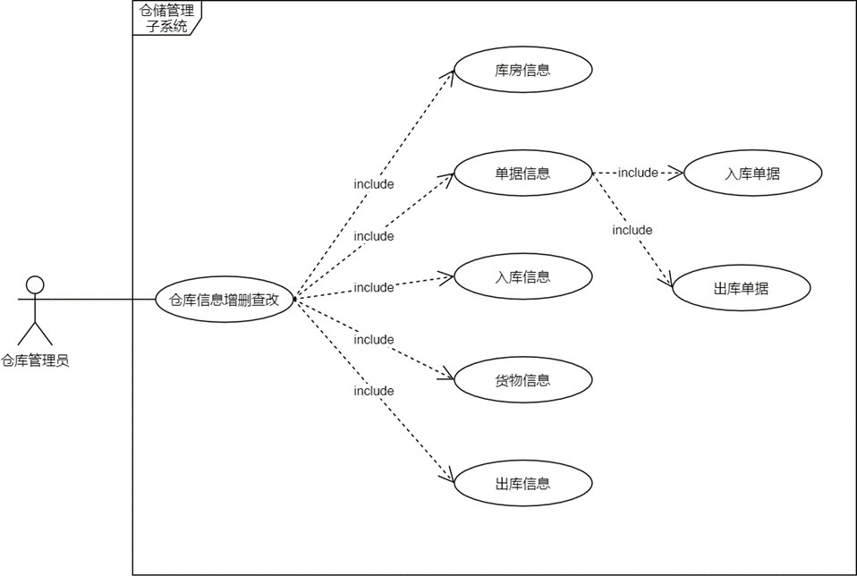**2.2.1 仓储信息管理用例图**

**2.2.2 质量信息管理用例图**

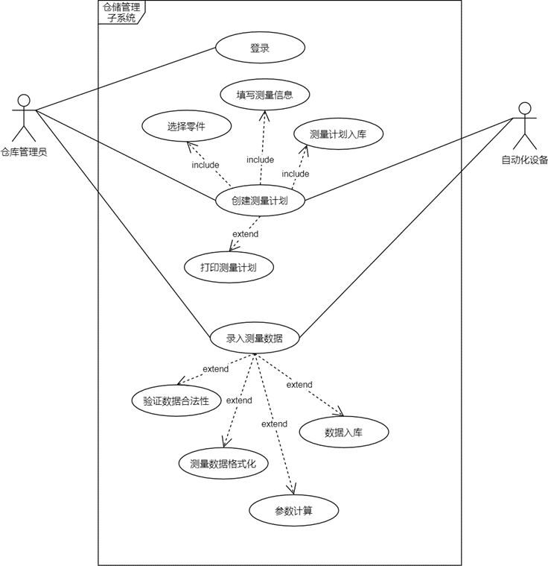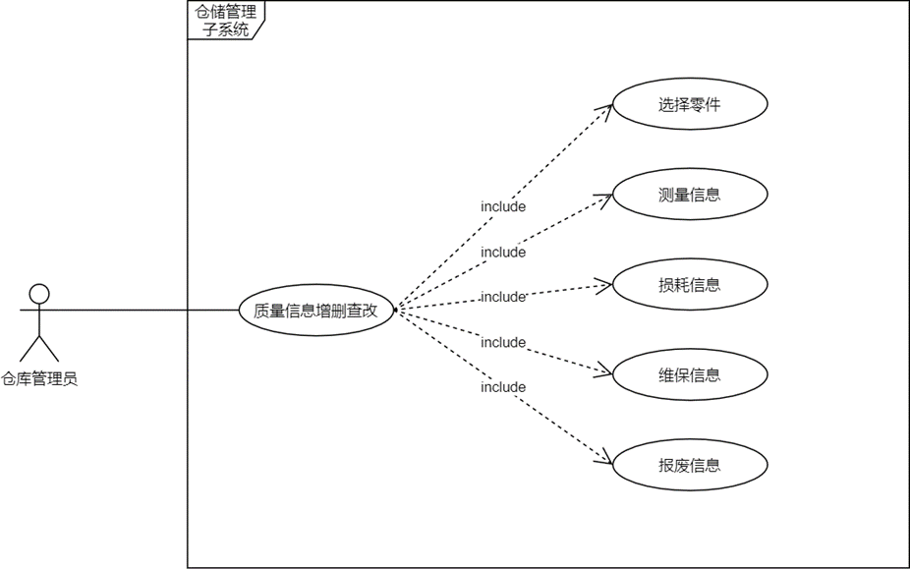**2.2.3 录入测量数据用例图**

**2.2.3.1 创建测量计划用例描述**

**表2.2.3.1 创建测量计划用例描述表（仓库管理员）**

| 用例名称 | 创建测量计划 |
| --- | --- |
| 参与者 | 仓库管理员 |
| 前置条件 | 仓库管理员已登录系统 |
| 基本事件流 | 1.【仓库管理员】点击“创建测量计划”按钮 |
| 2.【系统】弹出创建测量计划浮窗 |
| 3.【仓库管理员】选择零件，选择零件属性，填写批次、批容量等测量参数 |
| 4.【系统】验证零件和测量参数的合法性 |
| 5.【系统】显示测量计划创建成功 |
| 可选事件流 | 4a.（零件不存在或测量参数设定不合法）【系统】显示错误信息，返回步骤3 |
| 5a.【仓库管理员】点击“打印测量计划”按钮 |
| 5a1.【系统】将测量计划格式化 |
| 5a2.【系统】将测量计划打印成pdf并发送到仓库管理员 |
| 5b.【仓库管理员】点击“立即录入数据”按钮 |
| 5b1.【系统】转跳到数据录入页面，用例结束 |
| 后置条件 | 系统将测量计划加入数据库 |

**表2.2.3.2 创建测量计划用例描述表（自动化设备）**

| 用例名称 | 创建测量计划 |
| --- | --- |
| 参与者 | 自动化设备 |
| 前置条件 | 自动化设备连接正常 |
| 基本事件流 | 1.【自动化设备】调用系统接口，申请创建测量计划 |
| 2.【系统】检查自动化设备编号，校验合法性 |
| 3.【自动化设备】将测量计划信息以参数的形式传入系统 |
| 4.【系统】格式化参数信息，验证参数信息合法性 |
| 5.【系统】创建成功，返回成功状态码给自动化设备 |
| 可选事件流 | 2a.（自动化设备不在合法设备列表）【系统】生成错误日志，发送给超级管理员，返回异常状态码，用例结束 |
| 4a.（参数信息不合法）【系统】返回异常状态码，用例结束 |
| 后置条件 | 系统将测量计划加入数据库 |

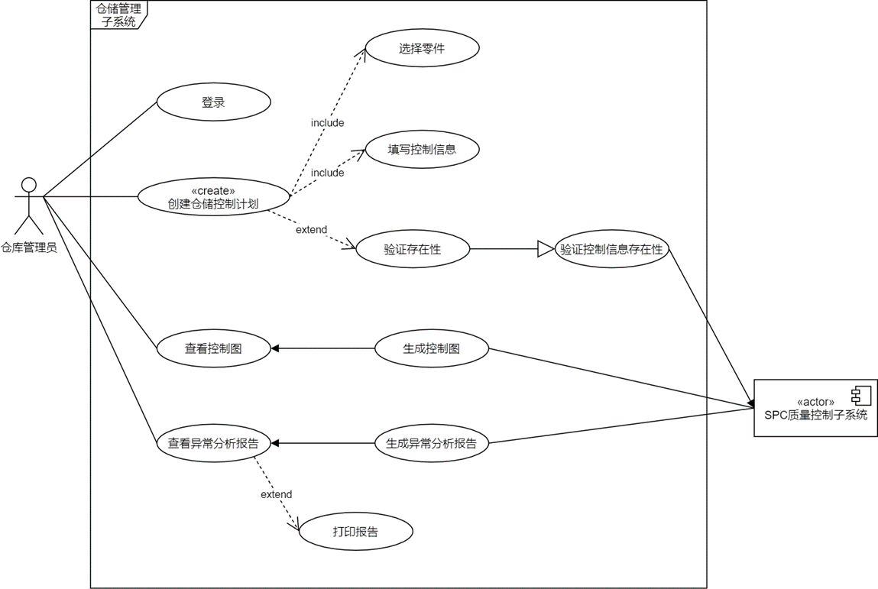**2.2.4 质量控制用例图**

**2.2.4.1 创建仓储控制计划用例描述**

**表2.2.4.1 创建仓储控制计划用例描述表**

| 用例名称 | 创建仓储控制计划 |
| --- | --- |
| 参与者 | 仓库管理员 |
| 前置条件 | 仓库管理员已登录 |
| 基本事件流 | 1.【仓库管理员】点击“创建控制计划”按钮 |
| 2.【系统】弹出创建控制计划按钮浮窗 |
| 3.【仓库管理员】选择零件，填写控制计划信息 |
| 4.【仓库管理员】选择一个测量计划与本次控制计划关联 |
| 5.【系统】验证填写数据的合法性，向SPC质量控制子系统确认此零件参数有相应的控制图 |
| 6.【系统】显示控制计划创建成功 |
| 可选事件流 | 5a.（数据不合法）【系统】显示错误信息，返回步骤3 |
| 6a.【仓库管理员】点击“用该控制计划生成控制图”按钮 |
| 6a1.【系统】调用生成控制图的接口，本用例结束 |
| 后置条件 | 系统将控制计划加入数据库 |

**2.2.4.2查看控制图——用例描述**

**表2.2.4.2 查看控制图用例描述表**

| 用例名称 | 查看控制图 |
| --- | --- |
| 参与者 | 仓库管理员 |
| 前置条件 | 仓库管理员已登录 |
| 基本事件流 | 1.【仓库管理员】点击“查看控制图”按钮 |
| 2.【系统】显示控制图选项 |
| 3.【仓库管理员】选择控制计划 |
| 4.【系统】根据控制计划从数据库获取测量数据 |
| 5.【系统】将控制计划和测量数据传入SPC质量控制子系统，获取控制图 |
| 6.【系统】显示控制图 |
| 可选事件流 | 5a.（SPC质量控制子系统发现异常）【系统】生成异常分析报告 |
| 后置条件 | 系统将控制图、异常分析报告备份，将本次活动写入日志 |